Lista de Cambios
Registra todo tipo de reuniones o actividades que generen modificaciones o anexos a la documentación del proyecto.
Número | Fecha | Descripción | Autor/es
1 | 05/Marzo/2026 | Proyecto asignado como trabajo semestral de Ingeniería de Software 2 (Se escogió grupo de 2) | Jhon Mejía y Juan Contreras
2 | 10/Marzo/2026 | Se analiza los posibles proyectos y se concluye abarcar el tema de “venta de plataformas de streaming digitales” (Emprendimiento del integrante Juan Contreras), con el objetivo de automatizar y registras los procesos de los clientes en torno a los servicios que usan y productos que adquieren. Se crea el repositorio GitHub público | Jhon Mejía y Juan Contreras
3 | 11/Marzo/2026 | Reunión presencial #1, se creó una carpeta compartida en Drive “Proyecto Ing Soft 2” donde se llevará registro de todos los archivos como evidencia de avance. En dicha reunión se logró obtener las 9 tareas iniciales a seguir para el informe del proyecto según ChatGPT IA, de las cuales se avanzó en las tareas: 1, 2 (Jhon) 4 y 5 (Juan) pero sin completarse, se culminaron 2 diagramas (Diagrama de Secuencia y Diagrama de Arquitectura General) | Jhon Mejía y Juan Contreras
4 | 13/Marzo/2026 | Reunión presencial #2, se logran culminar tareas 1,2,3, (Jhon) 4 y 5 (Juan), se realiza el Diagrama de Componentes, Diagrama de Caso de Uso y el Calendario Scrum | Jhon Mejía y Juan Contreras
5 | 14/Marzo/2026 | Reunión Virtual #1 Google Meet, como feedback proporcionado por la docente Fanny Casadiego procedemos a anexar los requisitos de tipo aceptación, se obtienen 2 diagramas (Mapa de Procesos General y Flujo de Validación de Pago). Al final se lograron completar las 9 tareas preliminarmente | Jhon Mejía y Juan Contreras
6 | 16/Marzo/2026 | Mediante Whatsapp se reparten partes para la redacción del documento para exponer el proyecto en modo pitch y se comparten diapositivas compartidas por Drive. | Juan Contreras
7 | 17/Marzo/2026 | Se edita el Readme para que especifique el nombre del emprendimiento “Digital Juanex”, el grupo de autores y el objetivo general del proyecto. Además, después de otro feedback de la docente, se programa estructurar las 9 tareas al formato que indica el Swebook 2026. | Jhon Mejía y Juan Contreras
8 | 18/Marzo/2026 | Se logran acomodar las 9 tareas y sus derivados al formato swebook mediante documento compartido en Drive | Jhon Mejía y Juan Contreras
9 | 19/Marzo/2026 | Se culminan las diapositivas para el pitch, de manera organizada y debidamente estructurada con un formato agradable a la vista. Se logra una versión mucho más detallada del Diagrama de Caso de Uso (Anexando a cada caso su prioridad, sus pre y post requisitos, sus posibles errores y tiempos de ejecución). Por último, se crea correctamente la carpeta Evidencias, donde se subieron los documentos generados hasta el momento. | Jhon Mejía y Juan Contreras

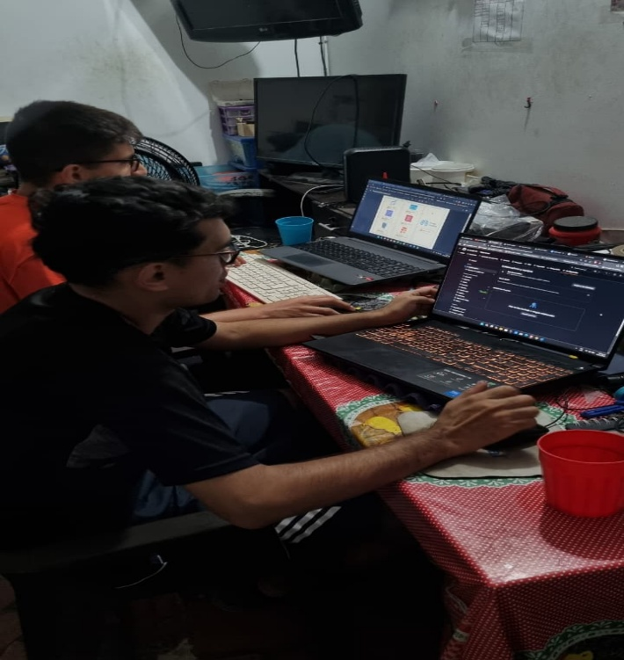

Reunión 1 presencial 11/Marzo/2026

